Государственное бюджетное общеобразовательное учреждение
Самарской области основная общеобразовательная школа № 21
города Новокуйбышевска городского округа Новокуйбышевск
Самарской области
(Структурное подразделение «Детский сад» Дружная семейка»)

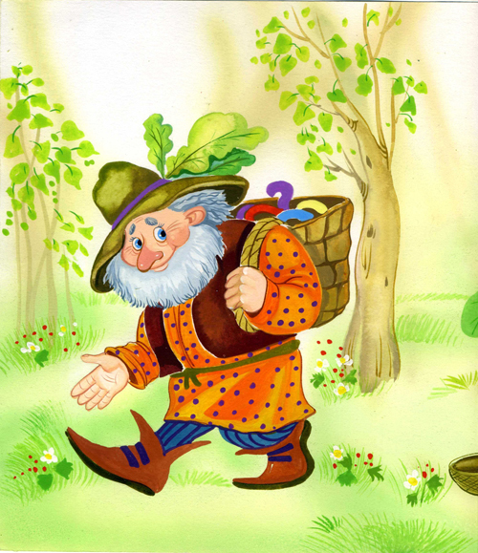

в средних группах «Ягодка» и «Василёк»

Физкультурное развлечение «В гости к Лесовику»

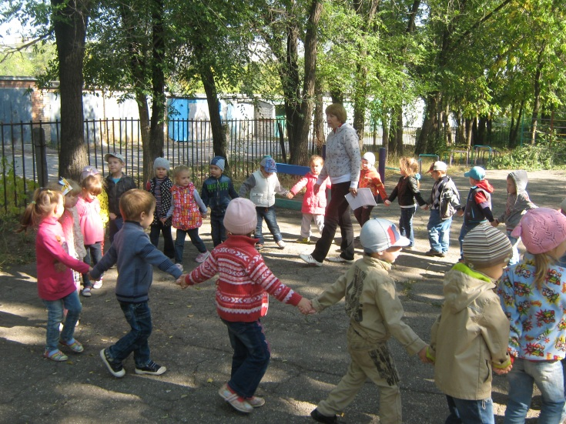
Воспитатель: Ребята, сегодня мы свами отправимся в лес к лесовику. Готовы? Давайте встанем с вами в кружок.
Собрались все дети в круг.
Я - твой друг и ты мой - друг!
Дружно за руки возьмемся.
И друг другу улыбнемся.

Мы по кругу пойдем и в лес попадем.

Игра «Мы топаем ногами»
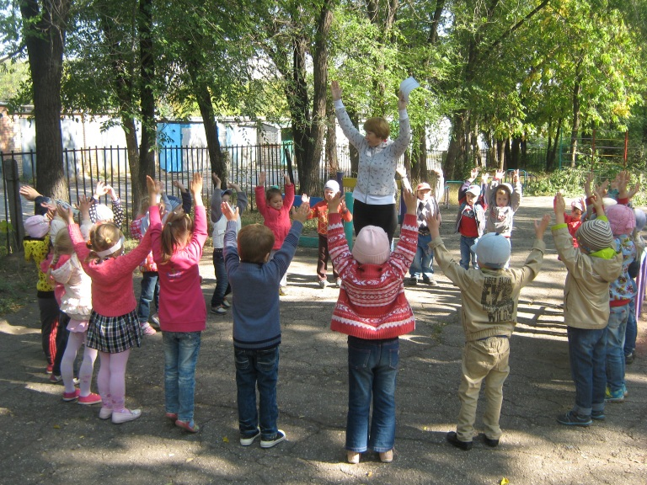
Мы топаем ногами, топ-топ-топ.

Мы хлопаем руками, хлоп-хлоп-хлоп.
Мы руки поднимаем и на носках идем.
Мы руки опускаем, на пяточках идем.
Мы лужу, перепрыгнем прык-прык-прык.
Мы на лошадке скачем.
А теперь мы побежали, и нисколько не устали.

Ребята, посмотрите мы в лес пришли. А какое сейчас время года?
Ответы детей.
Правильно, осень богатая красками время. Посмотрите, каких цветов листья на
деревьях. (Ответы детей)
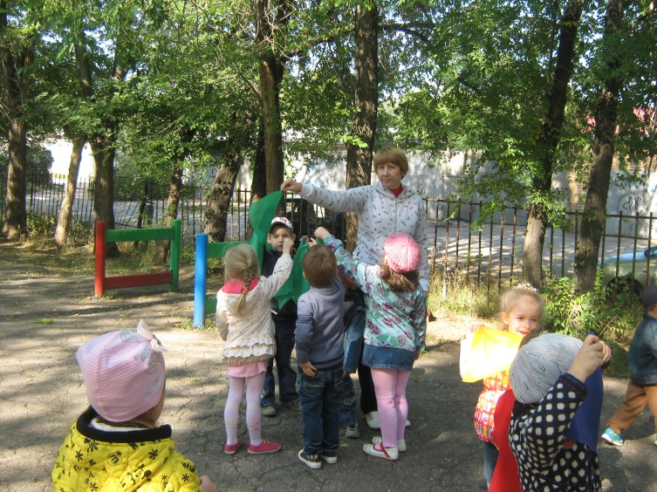
Молодцы, теперь слушайте задание каждый получает
платочек определенного цвета: красный, желтый, зеленый, синий, как я подниму
платочек желтого цвета ко мне подбегут ребята с желтыми платочками, если подниму
красного цвета, ко мне подбегут ребята с платочками красного цвета. Понятно
задание?

Подвижная игра «Разноцветные платочки»

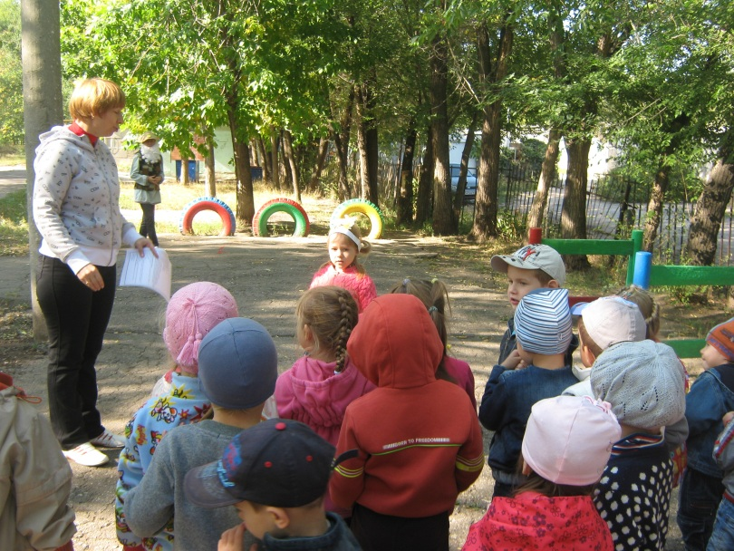
Воспитатель: -Куда же нам идти дальше? Кто нам поможет найти дорогу к Лесовику? Вот пчёлка летит, давайте её спросим.
Пчёлка-пчёлка, расскажи,
Пчёлка-пчёлка, покажи,
Как найти дорожку
К Лесовику в сторожку?
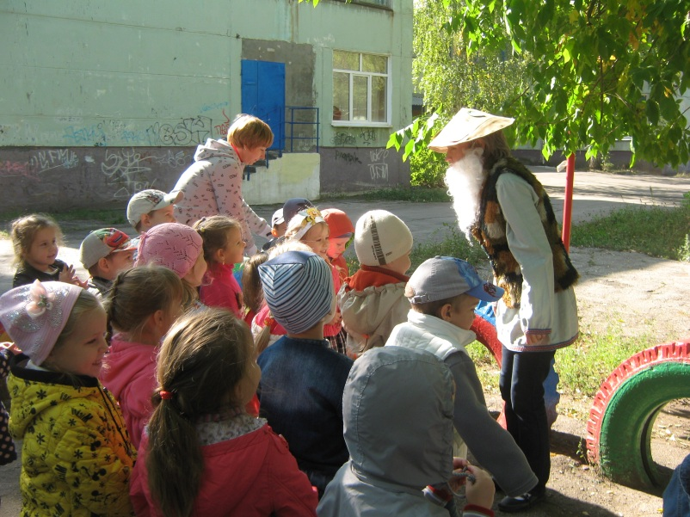
Пчела: Рассказать не расскажу, а дорогу покажу. Я несу мёд Лесовику. Куда я
полечу, туда и вы бегите. Пчелка вместе с детьми бежит, огибая и преодолевая
расставленные препятствия.

Пчела: Вот и дом Лесовика.
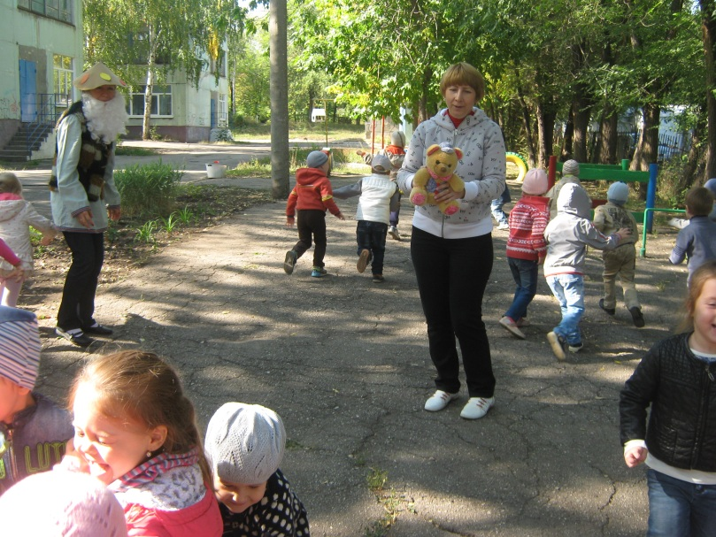
Лесовик: Здравствуйте, дети! Да как же вы мой домик нашли? Кто вам дорогу указал? Не устали? Тогда давайте поиграем

Подвижная игра «Медведя мы будили»
(Дети встают в круг, в центре сидит медведь-игрушка)

Как - то мы в лесу гуляли
И медведя увидали.
Он под деревом сидит
И тихонечко храпит.
Мы вокруг него ходили
И медведя мы будили:
Ну-ка, Мишенька, вставай
И ребяток догоняй!

Лесовик: У меня в лесу много зверей живет, поможем им к зиме готовиться? Белке – шишек наберем и в дупло набросаем.

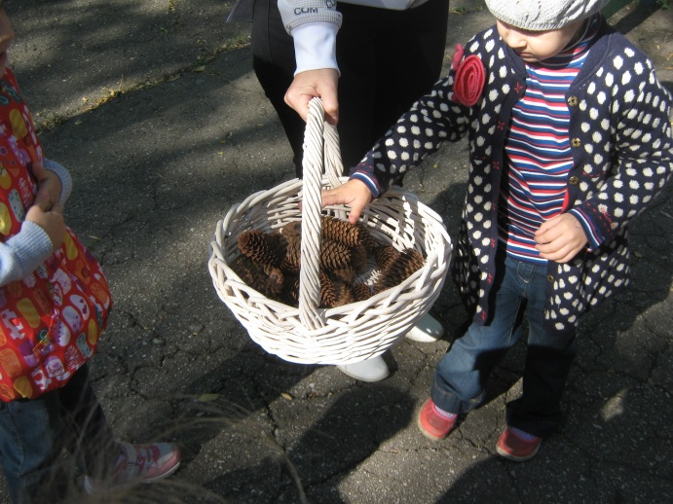
Дети собирают рассыпанные шишки, затем забрасывают их в корзину - дупло.
Лесовик: Молодцы! Помогли белке. А сейчас грибы поищем и соберем для ежа.

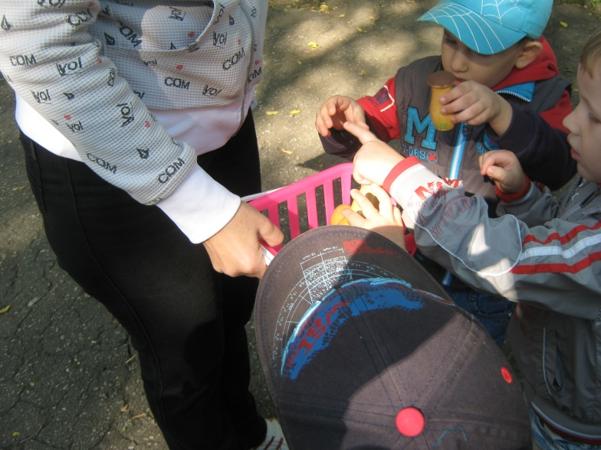
Дети собирают муляжи грибов и складывают их в корзину.

Воспитатель:
Сколько добрых лиц вокруг!
Эй, ребята, шире круг!
Приглашаю танцевать
Шумно, весело плясать.

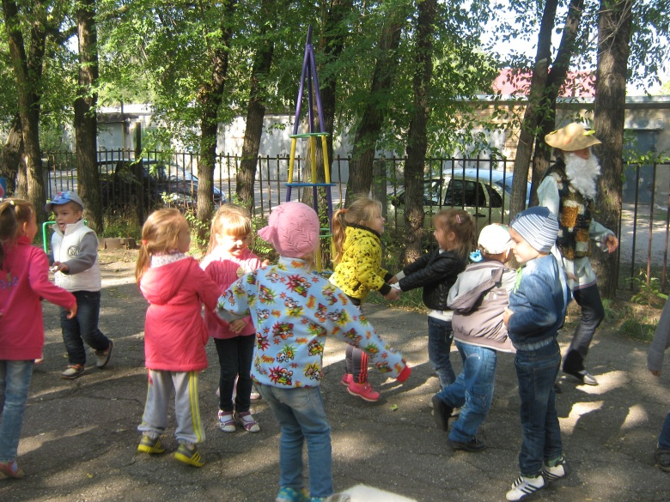
Танец «Барбарики»

Лесовик: Спасибо вам, ребята. Порадовали вы меня. И я не могу вас отпустить без гостинцев. Тут моя корзинка где - то.
Неподалеку стоит накрытая корзинка с яблоками. Лесовик берет ее, показывает содержимое детям.
Воспитатель: Будет в группе - пир горой,
Ну, а нам - пора домой!

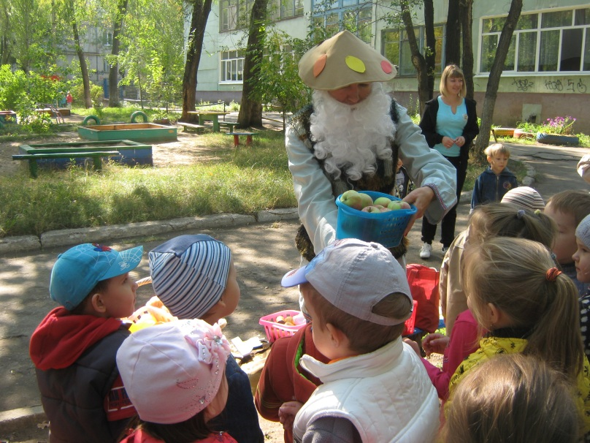

Лесовик прощается, отдает корзину воспитателю и уходит.

